**Ministerul Educaţiei și Cercetării al Republicii Moldova**

**Universitatea Tehnică a Moldovei**

**Facultatea Calculatoare, Informatică şi Microelectronică**

RAPORT

la Lucrarea de laborator nr. 5

la disciplina Circuite și Dispozitive Electronice

A efectuat: Rosca Dorin

st.gr.TI-216

A verificat: D. Litra

asist. univ.

**Chișinău – 2022**

**Tema: Studierea sursei de alimentație electrică de putere mică**

**Scopul lucrarii:**

Studierea procesului redresării în sheme de redresare electronice monofazate cu diode semiconductoare, a urmări influența filtrelor asupra formei și valorii tensiunii redresate.

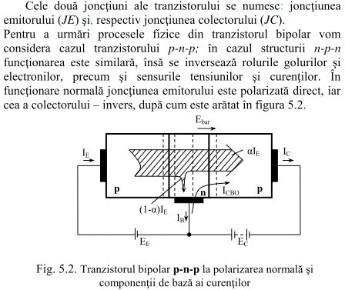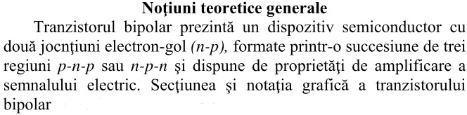

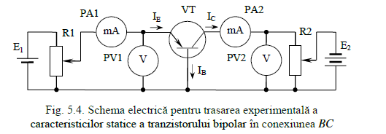

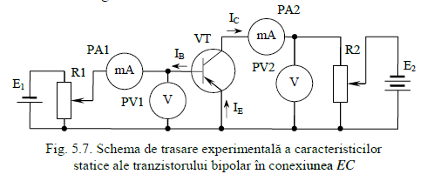

|  |  |  |  |  |  |  |  |  |  |  |  |  |
| --- | --- | --- | --- | --- | --- | --- | --- | --- | --- | --- | --- | --- |
| **Ueb, mV** | | **20** | **40** | **60** | **80** | **100** | **120** | **140** | **160** | **200** | **250** | **300** |
| ***Ie, m***  ***A*** | **Ucb = 0V** | 0 | 0 | 0 | 0 | 0,1 | 0,2 | 0,4 | 0,8 | 3 | 12 | 28 |
| **Ucb = -5V** | 0 | 0 | 0 | 0 | 0,1 | 0,2 | 0,4 | 0,8 | 4 | 17 | 56 |

**Tabelul 5.1**

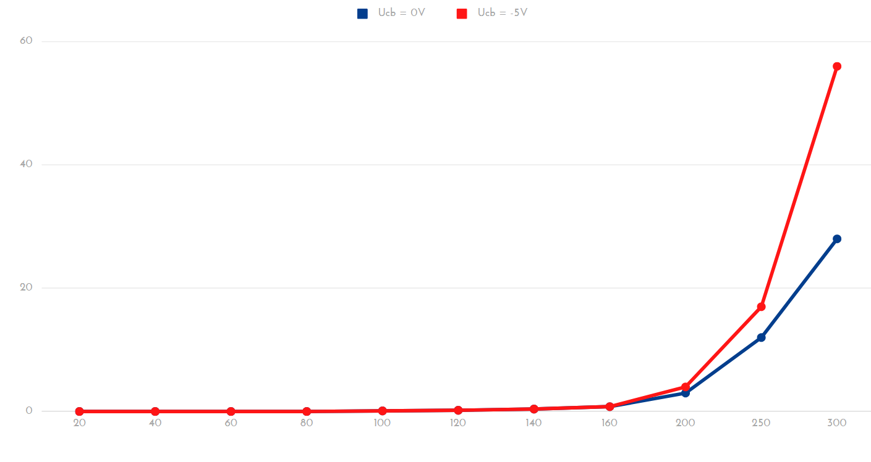

**Tabelul 5.2**

|  |  |  |  |  |  |  |  |  |  |
| --- | --- | --- | --- | --- | --- | --- | --- | --- | --- |
| **Ucb , V** | | **0** | **2** | **4** | **6** | **8** | **10** | **12** | **14** |
| **Ic , mA** | **Ie = 5 mA** | 5,2 | 5,2 | 5,2 | 5,2 | 5,3 | 3,3 | 3,3 | 3,3 |
| **Ie = 10 mA** | 9,9 | 10 | 9.9 | 10,1 | 10,1 | 10,1 | 10,1 | 10,1 |

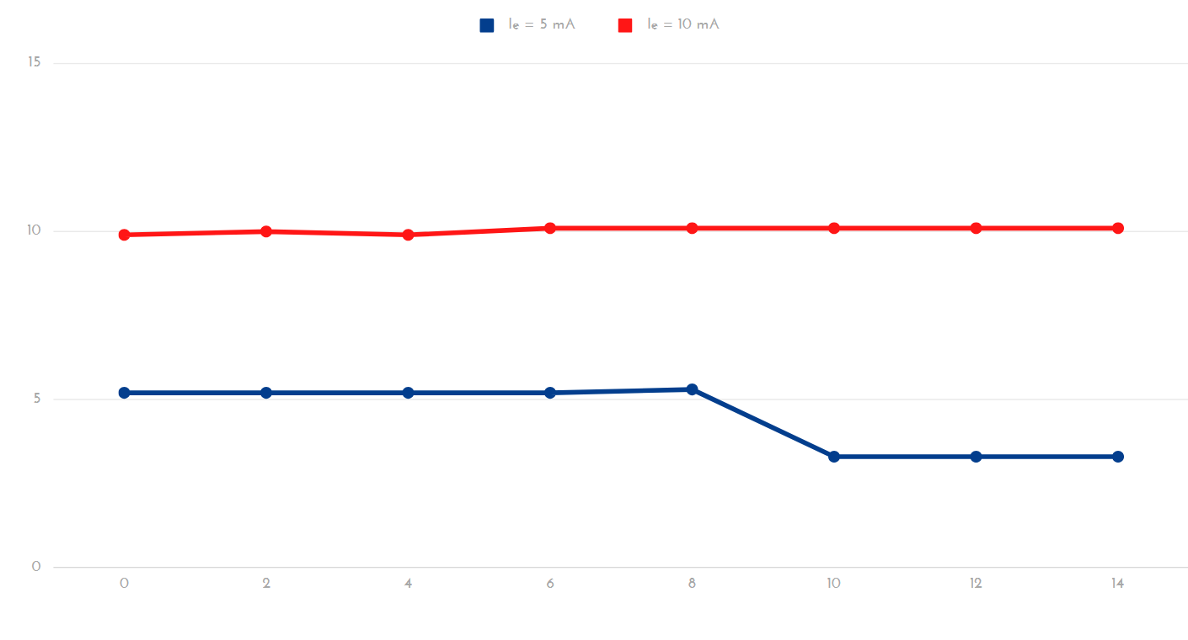

|  |  |  |  |  |  |  |  |  |  |  |  |  |
| --- | --- | --- | --- | --- | --- | --- | --- | --- | --- | --- | --- | --- |
| **Ube, V** | | **20** | **40** | **60** | **80** | **100** | **120** | **140** | **160** | **200** | **240** | **280** |
| ***Ib, m***  ***A*** | **Uce = 0V** | 0 | 0 | 0 | 0 | 0 | 0.07 | 0.12 | 0,23 | 0,6 | 1,29 | 2,32 |
| **Uce = -5V** | 0 | 0 | 0 | 0 | 0 | 0 | 0.01 | 0.02 | 0.07 | 0,19 | 0.5 |

**Tabelul 5.3**

Caracteristici intrare iesirie a tranzistorului bipolar:

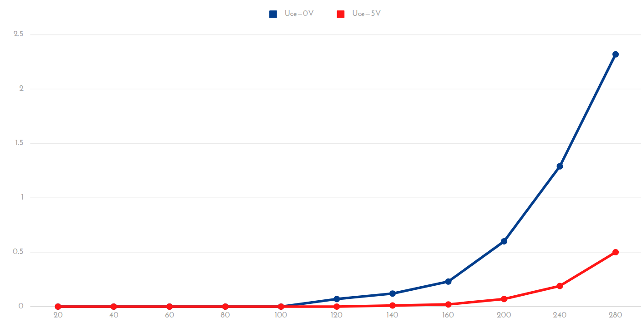

# Tabelul 5.4

|  |  |  |  |  |  |  |  |  |  |  |  |  |
| --- | --- | --- | --- | --- | --- | --- | --- | --- | --- | --- | --- | --- |
| **Uce, V** | | **0** | **0,5** | **1** | **1,5** | **2** | **3** | **4** | **6** | **8** | **10** | **12** |
| ***Ic, m***  ***A*** | **Ib = 100μA** | 0 | 4,8 | 4,9 | 5 | 5.2 | 5.4 | 5.6 | 6 | 6.5 | 7 | 7.6 |
| **Ib = 200μA** | 0 | 10,3 | 10,6 | 10,7 | 11 | 11.6 | 12.2 | 13,2 | 14,8 | 16,2 | 18.4 |

Caracteristici intrare iesirie a tranzistorului bipolar:

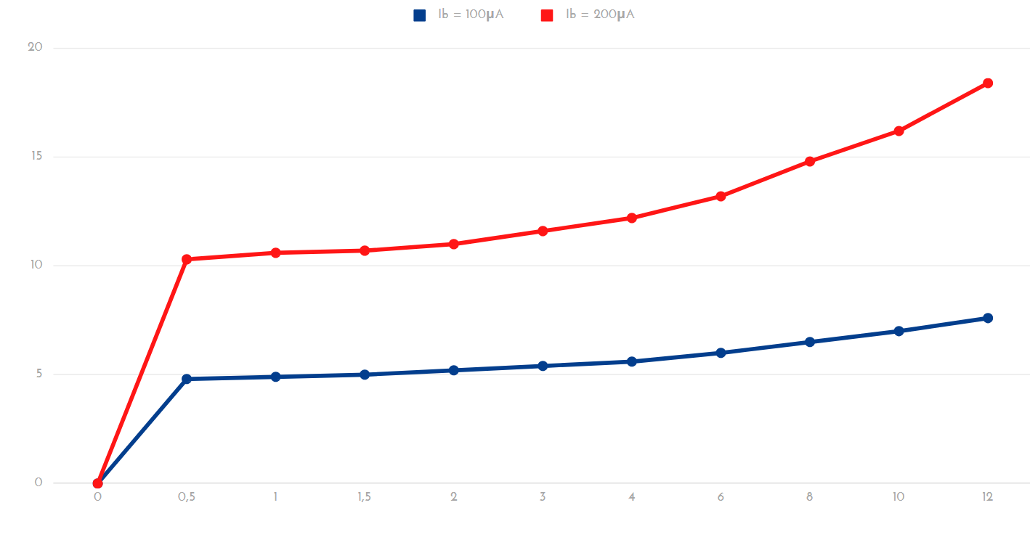

**Concluzii:**

In urma Lucrarii de laborator numarul 5,am studiat ridicarea caracteristicilor statice ale tranzistorului bipolar in conectiune cu baza comuna(BC) si cu emitor comun (EC).

Tranzistorul bipolar e un dispozitiv semiconductor cu doua jonctiuni electron gol (n-p) formate printr-o succesiune de trei regiuni p-n-p sau n-p-n si dispune de proprietati de amplificare a semnalului electric.